重庆昇益食品有限公司
屏锦镇大米加工生产线两条

竣工环境保护验收报告

建设单位：重庆昇益食品有限公司
编制单位：重庆昇益食品有限公司
二〇二三年九月

目录
前言 1
第一章 总论 2
1.1编制依据 2
第二章 建设项目工程概况 5
2.1 建设项目基本情况 5
2.2 地理位置及厂区平面布置 6
2.3 项目主要建设内容 6
2.4 主要设备 8
2.5劳定动员及生产班次 9
2.6项目主要原辅材料 10
2.7水源及水平衡 10
2.8工艺流程及产污环节 11
2.9 项目变动情况 14
第三章 环境保护设施 15
3.1污染物治理、处置设施 15
3.2 其他环境保护设施 17
3.3 环保设施投资及“三同时”落实情况 18
第四章 环境影响报告表主要结论与建议及其审批部门审批决定 20
4.1 建设项目环评报告表的主要结论与建议 20
4.2审批部门审批决定 23
第五章 验收执行标准 26
5.1 废水控制标准 26
5.2 废气控制标准 26
5.3 噪声控制标准 26
第六章 验收监测内容 28
6.1 废气 28
6.2 噪声 28
6.3 废水 28
第七章 质量保证和质量控制 30
7.1检测分析方法及仪器设备 30
7.2监测仪器及人员 30
7.3 人员资质 31
7.4 气体监测分析过程中的质量保证和质量控制 31
7.5 噪声监测分析过程中的质量保证和质量控制 32
第八章 验收监测结果 33
8.1验收期间工况负荷 33
8.2 监测结果 33
8.3 污染物总量控制 36
第九章 验收监测结论 38
9.1 工程建设基本情况 38
9.1.2建设过程及环保审批情况 38
9.2 工程变动情况 38
9.3环保设施建设情况 38
9.4 污染物排放验收监测结果 39
9.5环境管理 40
9.6建议 40
9.7结论 40

前言
重庆昇益食品有限公司（以下简称“本公司”）在重庆市梁平区屏锦镇楠木村 6 组新农村 1- 1（原梁平县宇兴石膏粉有限公司原料堆场西侧区域）投资建设了屏锦镇大米加工生产线两条项目占地面积约1500m² 、厂房面积约1200m²，设寻糖生产线1条、白麻糖生产线1条，白麻糖生产线设浸泡、磨浆、蒸煮、酶解、浓缩、化糖、熬糖、拉白、拉条等工序，寻糖生产无需经过拉条和拉白工序，其余工序及其相应设备均与白麻糖生产线共用，年产寻糖180吨、白麻糖120吨。
建设单位于2023年5月委托重庆浩力环境工程股份有限公司对本项目的建设开展环境影响评价工作。并编制了《屏锦镇大米加工生产线两条环境影响报告表》；2023年6月29日，重庆市梁平区生态环境局以（渝（梁）环准[2023]21号）文批复同意了本项目建设。
根据《建设项目环境保护管理条例》（中华人民共和国国务院令682号）中第十七条规定“编制环境影响报告书、环境影响报告表的建设项目竣工后，建设单位应当按照国务院环境保护行政主管部门规定的标准和程序，对配套建设的环境保护设施进行验收，编制验收报告”。
本公司于2023年7月开展本项目竣工环境保护验收工作。验收展开后，本公司组织专业技术人员对本项目进行了现场踏勘和资料调研工作，结合《屏锦镇大米加工生产线两条环境影响报告表》及批复、相关文件、标准技术规范要求，编制了《屏锦镇大米加工生产线两条验收监测方案》，按照监测方案重庆学润检测技术有限公司于2023年8月11日-12日，对本项目实施了现场监测。经调查，本项目“三同时”执行情况、环境保护设施建设情况、环境保护管理等方面工作情况基本落实到位，根据《建设项目竣工环境保护验收暂行办法》（国环规环评[2017]4号）和《建设项目竣工环境保护验收技术指南污染影响类》（公告2018年第9号）等文件要求，结合现场检查结果及环境保护验收监测数据，编制完成了本项目竣工环境保护验收报告。
本项目竣工环境保护验收报告在编制过程中得到了重庆学润检测技术有限公司和相关专家的大力支持，在此一并表示诚挚的谢意。

第一章 总论

1.1编制依据
1.1.1国家环境保护相关法律、法规和规章制度
(1) 《中华人民共和国环境保护法》（2015年修订）；
(2) 《中华人民共和国环境影响评价法》（2018年修订）；
(3) 《中华人民共和国大气污染防治法》（2018年修订）；
(4) 《中华人民共和国水污染防治法》（2017年修订）；
(5) 《中华人民共和国固体废物污染环境防治法》（2020年修订）；
(6) 《中华人民共和国环境噪声污染防治法》（2021年修订）；
(7) 《中华人民共和国环境保护税法》（2018年10月26日修正）；
(8) 《中华人民共和国清洁生产促进法》（2012年修订）；
(9) 《中华人民共和国安全生产法》（2021年修订）；
(10) 《建设项目环境保护管理条例》（中华人民共和国国务院令第682号2017年施行） ；
(11) 《排污许可管理条例》（中华人民共和国国务院令第736号）；
(12) 《地下水管理条例》（国务院令第748号，2021年12月1日施行）；
(13) 《固定污染源排污许可分类管理名录（2019年版）》（生态环境部令第 11号）；
(14) 《重点排污单位名录管理规定（试行）》（环办监测[2017]86号）；
(15) 《排污许可管理办法（试行）》（2019年8月22日经生态环境部令第7号《生态环境部关于废止、修改部分规章的决定》修改）；
(16) 《国家危险废物名录》（2021年版）；
(17) 《危险化学品安全管理条例》（国务院令第645号，2013年施行）；
(18) 《危险废物转移管理办法》（生态环境部令第23号）；
(19) 《环境保护部关于进一步加强环境影响评价管理防范环境风险的通知》（环发[2012]77号）；《风险防范严格环境影响评价管理的通知》（环发[2012]98号）；
(20)《企业环境信息依法披露管理办法》（部令第24号）；
(21)《关于进一步加强环境保护信息公开工作的通知》（环办[2012]134号）；
(22)《一般工业固体废物管理台账制定指南（试行）》（生态环境部公告2021年第82号）；
(23)《关于进一步完善建设项目环境保护“三同时”及竣环境保护自主验收监管工作机制的意见》（环执法〔2021〕70号）；
(24)《排污单位环境管理台账及排污许可证执行报告技术规范 总则（试行）》（HJ944-2018）；
(25) 《危险废物管理计划和管理台账制定技术导则》（HJ 1259—2022）。
1.1.3地方性法规和文件
(1) 《重庆市环境保护条例》（2018年7月26日修正）；
(2) 《重庆市大气污染防治条例》（2021年5月27日第二次修订）；
(3) 《重庆市水污染防治条例》（重庆市人民代表大会常务委员会公告〔五
届〕第95号）；
(4) 《重庆市环境空气质量功能区划分规定》（渝府发[2016]19号）；
(5) 《重庆市环境噪声污染防治办法》（重庆市人民政府第270号令）；
(6) 《重庆市环境保护局关于印发重庆市排污口规范化清理整治实施方案的通知》（渝环发[2012]26号）。
1.1.4工程资料及批复文件
- 《屏锦镇大米加工生产线两条环境影响评价报告表》（重庆浩力环境工程股份有限公司，2023年5月）；
- 《重庆市建设项目环境影响评价文件批准书》（重庆市梁平区生态环境局，渝（梁）环准[2023]21号，2023年6月29日）；
- 本项目环保设计资料、工程竣工资料等其它相关资料。
1.2验收目标
通过对本项目环评文件建设内容、环保设施、风险控制措施等落实情况的检查，外排污染物达标考核、污染治理设施指标考核、必要的环境敏感点环境质量的监测为环境保护行政主管部门验收及验收后的日常监督管理提供技术依据。

1.3 验收报告编制的工作程序
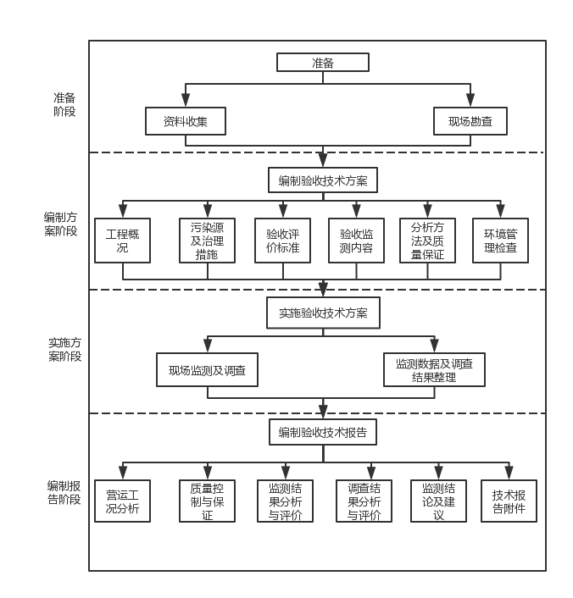
本次验收报告编制的工作程序见图1.1
图1.1 验收报告编制工作程序

第二章 建设项目工程概况

2.1 建设项目基本情况
本项目建设项目的基本情况见表2-1；
表2.1 基本情况表
建设项目名称 | 屏锦镇大米加工生产线两条
建设单位名称 | 重庆昇益食品有限公司
建设项目性质 | 新建√ 改扩建 技改
业主单位联系人 | 陈云琳 |  | 联系电话 |  | 17830355055
建设地点 | 重庆市梁平区屏锦镇楠木村 6 组新农村 1- 1
项目立项部门 | 重庆市发展和改革委员会 |  | 立项文号 |  | 2211-500155-04-01-879930
环评报告表审批部门 | 重庆市梁平区生态环境局 |  | 环评审批文号 |  | 渝（梁）环准[2023]21号
建设项目环评时间 | 2023年6月 |  | 开工建设时间 |  | 2023年7月
投入试生产时间 | 2023年8月 |  | 环评报告表编制单位 |  | 重庆浩力环境工程股份有限公司
环保设施设计单位 | / |  | 环保设施施工单位 |  | /
设计生产能力 | 年产寻糖180吨、白麻糖120吨
实际生产能力 | 年产寻糖180吨、白麻糖120吨
环评提出的建设内容 | 占地面积1500m² ，建筑面积1200m²，设寻糖生产线1条、麻糖生产线1条， 白麻糖生产线设浸泡、磨浆、蒸煮、酶解、浓缩、化糖、熬糖、拉白、拉条等工序，寻糖生产无需经过拉条和拉白工序，其余工序及其相应设备均与白麻糖生产线共用，建成后预计年产寻糖180吨、白麻糖120吨。该项目总投资3000万元，其中环保投资12万元。
实际建设内容 | 占地面积1500m² ，建筑面积1200m²，设寻糖生产线1条、麻糖生产线1条， 白麻糖生产线设浸泡、磨浆、蒸煮、酶解、浓缩、化糖、熬糖、拉白、拉条等工序，寻糖生产无需经过拉条和拉白工序，其余工序及其相应设备均与白麻糖生产线共用，建成后年产寻糖180吨、白麻糖90吨。该项目总投资3000万元，其中环保投资15万元。
概算投资 | 3000万元 | 其中环保投资 |  | 12万元 |  | 比例 | 0.4%
实际总投资 | 3000万元 | 其中环保投资 |  | 15万元 |  | 比例 | 0.5%
其中：废水治理 | 废气治理 | 噪声治理 |  | 固废治理 |  | 绿化生态 | 其他
8万元 | 2万元 | 3万元 |  | 1万元 |  | 1万元 | /

2.2 地理位置及厂区平面布置
（1）地理位置及周围敏感点分布情况
梁平区位于重庆市东北部，界于东经107º24´~108º05´与北纬30º25´~30º53´之间，东西横跨52.1km，南北纵贯60.35km，是两翼地区“面上保护、点上开发”的重点开发区，以旅游、休闲为特色的生态宜居城市。东邻万州，南接忠县、垫江，西连大竹，北倚达县、开江。距重庆主城区180km，是重庆主城连接三峡库区的陆路要塞。聚奎镇位于梁平区中西部，距城区21km，东临仁贤镇，南接和林镇，西接屏锦镇、竹山镇，北连礼让镇，中心位置约在东经107°59′，北纬30°39′，318国道、省道渝巫路过境，交通条件便利。
本项目位于重庆市梁平区屏锦镇楠木村 6 组新农村 1- 1，经度：107度51 分 99.846 秒，纬度：30 度 55 分 77.647 秒。地理位置图见附图1。
（2）本项目平面布置情况
项目用地呈矩形，总体分为生产区、辅助用房区、仓储区。其中，生产 区位于厂区西侧，生产设备由北向南呈 S 型分布于生产区中部，减少生产过 程中噪声对周边农户影响；辅助用房区位于厂房北侧，辅助用房区自西自东
依次为空调机房、杂物间、蒸汽发生间、分析化验间、休息区和水处理间；仓储区位于厂区东侧，仓储区由北至南依次设置原料库、消防控制室、外包材库、成品库、内包材库。
项目在厂房西侧设置一个主出入口，原料库、外包材库、成品库、内包材库出入口均设置于厂房西侧，紧邻厂区道路，便于物料装卸、运输。
本项目总平面布置情况详见附图2。

2.3 项目主要建设内容
项目位于重庆市梁平区屏锦镇楠木村6 组新农村1- 1，占地面积 1500m² ，建筑面积1200m² ，设寻糖生产线 1 条、白麻糖生产线 1 条。白麻糖生产线设浸泡、磨浆、蒸煮、酶解、浓缩、化糖、熬糖、拉白、拉条等工 序；寻糖生产线不设置拉条和拉白工序，其余工序及其相应设备均与白麻糖生产线共用。年产寻糖 180t 、白麻糖120t。项目厂区内不提供食堂及住宿。具体见表2.2。
表2.2 项目组成及主要工程内容变化情况一览表
工程类别 | 工程名称 |  | 建设内容 | 实际建设情况
主体工程 | 白麻糖生产线 |  | 位于厂区南侧，面积 863.5m² ，包括磨浆、蒸煮、酶解、浓缩、化糖、熬糖、拉条、拉白等工序，设浸泡罐、胶体磨、蒸煮罐、酶解罐、渣浆分离机、降膜式蒸发器、化糖锅、真空连续熬糖锅、拉条机、拉白机等设备，年产白麻糖 120t。 | 与环评一致
 | 寻糖生产线 |  | 位于厂区南侧，面积 863.5m² ，寻糖生产线不设置拉条和拉白工序，其余工序及其相应设备均与白麻糖生产线共用，年产寻糖180t。 | 与环评一致
辅助工程 | 休息区 |  | 位于厂区北侧，面积 12m² ，供员工休息。 | 与环评一致
 | 分析化验间 |  | 位于厂区北侧，面积18m² ，用于产品质检，主要进行微生物培养、检测。 | 与环评一致
储运  工程 | 原料库 |  | 位于厂区东侧，面积 46.8m² ，用于（大米、麦芽粉、花生、芝麻等）原辅材料堆放，分区堆放，最大储存能力为 30.25t。 | 与环评一致
 | 外包材库 |  | 位于厂区东侧，面积 28.08m² ，用于储存外包装材 料。 | 与环评一致
 | 成品库 |  | 位于厂区东南侧，面积51.84m² ，用于储存各类成品糖果，最大储存量30t。 | 与环评一致
 | 内包材库 |  | 位于厂区东南侧，面积12m² ，用于储存内包装材料。 | 与环评一致
 | 杂物间 |  | 位于厂区北侧，面积18m² ，用于堆存杂物。 | 与环评一致
公用  工程 | 供水 |  | 由场镇供水管网供给。 | 与环评一致
 | 排水 |  | 雨污分流、清污分流：  雨水排至雨水沟；  生产废水经新建废水处理设施（处理能力为30m³/d ，A/O+沉淀工艺）处理后，由污水处理厂派遣吸污车抽吸运输到梁平区屏锦工业污水处理厂进一步处理达标后排放；  员工办公生活污水依托楠木村已建生化池处理后用作农肥，不外排。 | 生产废水经新建废水处理设施（处理能力为10m³/d ，A/O+沉淀工艺）处理后，由污水处理厂派遣吸污车抽吸运输到梁平区屏锦工业污水处理厂进一步处理达标后排放
 | 供电 |  | 由市政供电管网接入。 | 与环评一致
 | 供气 |  | 由场镇供气管网供给。 | 与环评一致
 | 空调机房 |  | 位于厂区北侧，面积 9m² ，设盘管风机 1 台，对生产 车间进行控温控湿，并控制生产车间洁净度为 10万等级。 | 与环评一致
 | 蒸汽发生间 |  | 位于厂区北侧，面积 18m² ， 内设1台 1t/h 的燃气蒸汽发生器（低氮燃烧 ，天然气用量为 80m³/h） ，为蒸煮、浓缩、化糖、熬糖等工序提供热蒸汽。 | 与环评一致
 | 冷却塔区 |  | 位于厂房外西北侧，设置 1 台冷却塔和2 个5m³ 循环水罐，冷却塔冷却循环水量约 10m³/d ，用于对浓缩后的糖化液降温。 | 与环评一致
 | 水处理间 |  | 位于厂区东北侧，面积 40m² ，设纯水制备装置1套， 制备纯水用于浸泡大米、设备清洗和锅炉水补充。 | 与环评一致
环保  工程 | 废气处理 | 天然气燃烧废气 | 由 1 根 8m高排气筒排放（1#排气筒）。 | 与环评一致
 | 废水处理 | 废水处理设施 | 位于厂房北侧，处理能力30m³/d ，采用 A/O+沉淀工艺，项目生产废水经新建废水处理设施处理后，由污水处理厂派遣吸污车抽吸运输到梁平区屏锦工业污水处理厂进一步处理达标后排放 | 与环评一致
 |  | 楠木村生 化池 | 位于梁平区屏锦镇楠木村6 组新农村西南侧，设计处理能力为 30m³/d ，项目员工生活污水依托楠木村已建生化池进一步处理 | 与环评一致
 | 固体废物 | 一般固废暂存区 | 位于外包间北侧，面积20m² ，用于储存一般包装废物、滤渣等一般工业固废。 | 与环评一致
 |  | 危废暂存间 | 位于厂区西北侧，面积 6m² ，采取“ 四防 ”措施，设置专用收集容器；用于储存废油等危险废物。 | 与环评一致
 |  | 生活垃圾 | 设生活垃圾收集桶，生活垃圾经袋装收集之后交由环卫部门收运处置，日产日清。 | 与环评一致

2.4 主要设备
项目实际主要生产设备及环评批复对照表详见表2.3。
表2.3 项目实际主要生产设备一览表
序号 | 名称 | 规格及参数 | 环评设备数量 | 实际设备数量 | 备注
1 | 浸泡罐 | 1000L | 1 | 1 | /
2 | 胶体磨 | FC- 130 | 1 | 1 | 处理量 3T/H
3 | 蒸煮罐 | 1000L | 1 | 1 | 蒸汽加热
4 | 酶解罐 | 1000L | 1 | 1 | 电加热恒温
5 | 渣浆分离机 | 800 型，800kg/h | 1 | 1 | 50 目
6 | 双联过滤器 | 3T/H | 1 | 1 | 100-300 目
7 | 降膜式蒸发器 | 600L/H | 1 | 1 | 蒸汽加热
8 | 保温罐 | 1000L | 1 | 1 | /
9 | 保温罐 | 3000L | 1 | 1 | /
10 | 化糖锅（带搅拌） | 500L | 1 | 1 | 蒸汽加热
11 | 储存桶 | 外径：700*800mm | 1 | 1 | /
12 | 真空连续熬糖锅 | 350-400kg/h | 1 | 1 | 蒸汽加热
13 | 冷却台 | 1000*2000*800mm | 1 | 1 | /
14 | 保温辊床 | 最大容量 0. 18m³ | 1 | 1 | 电加热恒温
15 | 拉条机  （白麻糖生产线专用） | 1250*700* 1300mm | 1 | 2 | 150-250kg/h
16 | 拉白机  （白麻糖生产线专用） | 1500* 1400* 1400mm | 1 | 1 | 250-625kg/h
17 | 成型机 | 1300* 1500* 1500mm | 1 | 1 | 250kg/h
18 | 成型机 | 1200* 1200* 1500mm | 1 | 1 | 200kg/h
19 | 真空封口机 | DZ- 1000 | 1 | 1 | 3-5 袋/min
20 | 枕式包装机 | JW-280 | 1 | 1 | 30-300 袋/min
21 | 泵 | 1T/H 、3T/H | 4 | 4 | /
22 | 大米浸泡水储罐 | 1000L | 1 | 1 | /
23 | 分析天平 | 0. 1mg | 1 | 1 | /
24 | 天平 | 0. 1g | 1 | 1 | /
25 | 灭菌锅 | 2.5 级 | 1 | 1 | /
26 | 超净工作台 | 100 级 | 1 | 1 | /
27 | 微生物培养箱 | 1℃ | 1 | 1 | /
28 | 生物显微镜 | 1600 倍 | 1 | 1 | /
29 | 阿贝折光仪 | 精度为 0.0001 单位 | 1 | 1 | /
30 | 蒸汽发生器 | 1t/h | 1 | 1 | 耗气量 80m³/h
31 | 纯水制备 | 1m³/h | 1 | 1 | 纯水制备率 65%-75%
32 | 盘管风机组 | / | 1 | 1 | /
33 | 冷却塔 | 10m³/d | 1 | 1 | 损耗率 5%

2.5劳定动员及生产班次
劳动定员：项目劳动定员20人，其中管理人员3人，生产人员17人，项目不设食宿。
工作制度：采取一班制，8 小时/班，年正常工作 300 天。

2.6项目主要原辅材料
本验收项目主要原辅材料实际消耗情况见表2.5，能源消耗情况见表2.6。

表2.5 主要原辅材料年消耗量一览表
序号 | 材料名称 | 年用量（t/a） | 储存量（t） | 包装规格 | 位置
1 | 大米 | 318.2 | 30 | 50kg/袋，袋装，粒状 | 原料库房
2 | 花生 | 1.4 | 0. 1 | 25kg/袋，袋装，粒状 | 原料库房
3 | 芝麻 | 1 | 0. 1 | 10kg/袋，袋装，粒状 | 原料库房
4 | 麦芽粉 | 0.64 | 0.05 | 20kg/袋，袋装，粉状 | 原料库房

表 2.6 项目能源消耗情况一览表
序号 | 名称 | 单位 | 数量 | 来源
1 | 水 | t/a | 2253.2 | 市政
2 | 电 | 万度/a | 20 | 市政
3 | 天然气 | 万 m3/a | 19.2 | 市政

2.7水源及水平衡
本项目给水水源由场镇供水管网供给，厂区现有给水管网完善，满足项目需要，采取雨污分流、清污分流制。雨水排入现有雨水沟；生产废水经新建废水处理设施（处理能力为10m³/d ，A/O+沉淀工艺）处理后，由污水处理厂派遣吸污车抽吸运输到梁平区屏锦工业污水处理厂进一步处理达标后排放，员工办公生活污水依托楠木村已建生化池处理后用作农肥，不外排。
本项目水平衡图如下：
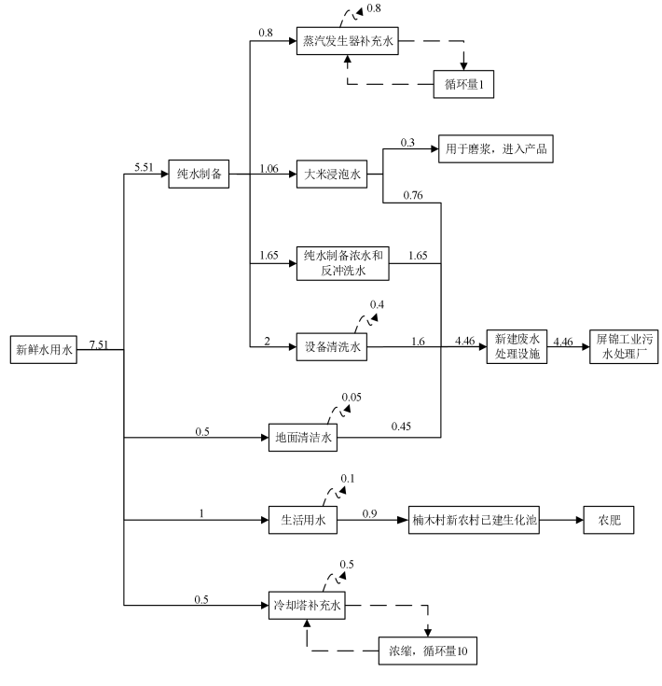

图2.1 项目水平衡图（m³/d）

2.8工艺流程及产污环节
项目设寻糖生产线1条、麻糖生产线1条，白麻糖生产线设浸泡、磨浆、蒸煮、酶解、浓缩、化糖、熬糖、拉白、拉条等工序；寻糖生产无需经过拉条和拉白工序，其余工序及其相应设备均与白麻糖生产线共用，建成后年产寻糖180吨、白麻糖120吨。本项目生产工艺流程及产污节点见图2.2。
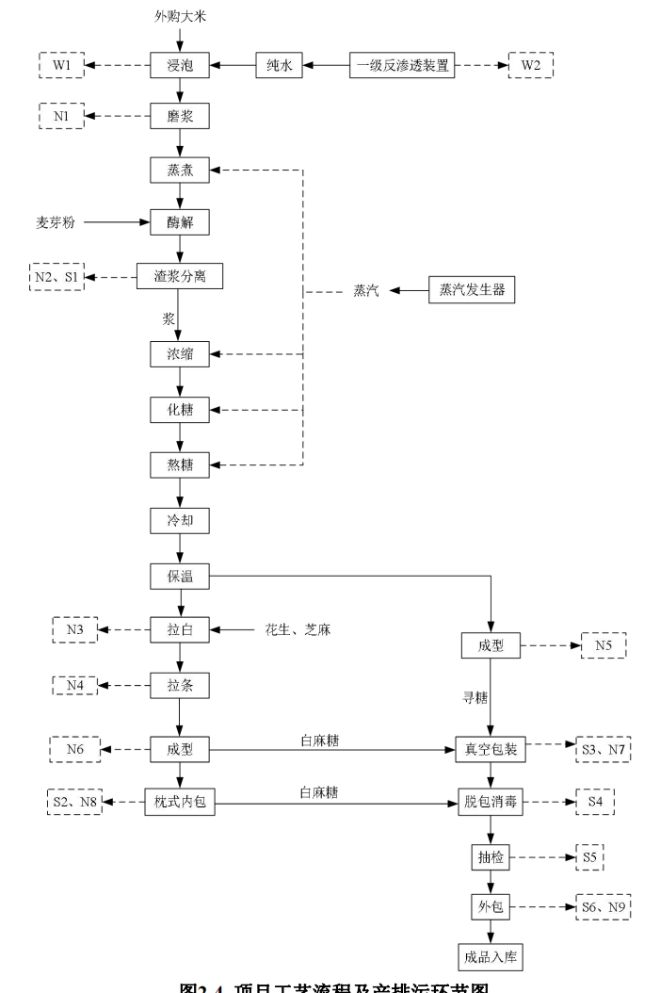

图2.2 运营期生产工艺流程图
工艺流程简述：
（1）浸泡、磨浆：外购的袋装大米暂存于原料库，通过计量后人工加入浸泡罐，按照 1:1 的比例加入经一级反渗透装置制备的纯水浸泡 30min ，根据建设单位提供已有经验数据资料，大米浸泡水随大米经管输至胶体磨研磨成浆。此过程产生大米浸泡废水（W1）、浓水（W2）、设备噪声（N1）和设备清洗废水。
（2）蒸煮：米浆由管道输送至蒸煮罐中经蒸汽在100- 120℃下蒸煮2h，使米浆糊化为米糊。
（3）酶解：米糊管输至酶解罐并人工加入麦芽粉在 90℃下酶解 4h ，项 目采用电加热的方式全自动控温，米糊中淀粉与麦芽粉中淀粉酶作用水解得到糖化液和糖糟，糖化液中主要成分为麦芽糖。此过程产生设备清洗废水。
（4）渣浆分离：酶解后的米糊经渣浆分离机初步过滤后管输至双联过滤器进行二次过滤，滤除糖化液中糖糟。此过程产生设备噪声（N2）、糖糟（S1）和设备清洗废水。
（5）浓缩、化糖、熬糖：拟建项目浓缩、化糖、熬糖均采用蒸汽加热的方式进行，经二次过滤的糖化液由管输至降膜式蒸发器内在 100- 110℃下进行浓缩，而后从蒸发器管输至储存桶内经冷却塔冷却至 40- 50℃后输入化糖锅内，在 110~ 115℃下化糖 30min制成糖浆，糖浆经泵输至真空连续熬糖锅内在 135- 145℃下熬制40min得到清糖。此过程产生设备清洗废水。
（6）冷却、保温：清糖在冷却台冷却至 40-50℃后进入保温辊床以保持温度进入拉白、拉条和成型工序。此过程产生设备清洗废水。
（7）拉白、拉条：部分清糖加入外购成品芝麻、花生后经拉白、拉条制成半成品白麻糖。此过程产生设备噪声（N3 、N4）以及设备清洗废水。
（8）成型：半成品寻糖和麻糖加入成型机中切块成型，得到成品寻糖、麻糖。该过程产生设备噪声（N5 、N6）以及设备清洗废水。
（9）真空包装、内包、脱包消毒：寻糖经真空包装后入库外售；白麻糖采用枕式包装和真空包装两种方式对成型糖进行内包装，真空包装产品约 1kg 每袋 ，枕式包装产品约 0.25kg 、20 颗每袋 。该过程产生废包装材料（S2、S3 、S4）、设备噪声（N7 、N8）。
（10）抽检
部分产品不定期会送至质检区进行微生物抽检，来确定是否合格。该过程产生实验室废弃物（S5）。
（11）外包、成品入库
内包装完成的成品白麻糖、寻糖经脱包、紫外消毒后转运至外包间进行人工装带打包并及时入库，真空包装的白麻糖直接入库外售。该过程产生废包装材料（S6）、设备噪声（N9）。

2.9 项目变动情况

重庆昇益食品有限公司屏锦镇大米加工生产线两条项目由于企业生产具有季节性。每年5、6、7月不生产，实际生产天数为225天。且企业根据市场需求生产，现每天生产寻糖0.4 吨、白麻糖 0.3吨。实际用水量为2m³，每天实际所产生的废水量为1.2m³。现在产量为环评设计规模的37%，如果产能达到100%，废水产生量约为4吨/天。建设10吨/天的废水处理设施，完全能够满足项目废水处理要求。其余建设内容及规模与环评和批复相比没有变化。

按照《渝环发〔2014〕65号 重庆市建设项目重大变动界定程序规定》、《(环办环评函〔2020〕688号) 关于印发污染影响类建设项目重大变动清单(试行)的通知》中相关重大变动标准，无重大变动情况，纳入竣工环境保护验收管理。

第三章 环境保护设施

3.1污染物治理、处置设施
3.1.1 废水
项目员工办公生活污水依托楠木村已建生化池进行处理，用作周边农田农肥，不外排。生产废水经新建废水处理设施（处理能力为10m³/d ，A/O+沉淀工艺）处理达《污水综合排放标准》（GB8978- 1996）三级标准后，由污水处理厂派遣吸污车抽吸运输到梁平区屏锦工业污水处理厂处理，达《城镇污水处理厂污染物排放标准》（GB18918-2002）中一级 A 标，最终排入七涧河。
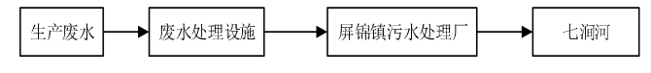
图3-1 生产废水处理流程图
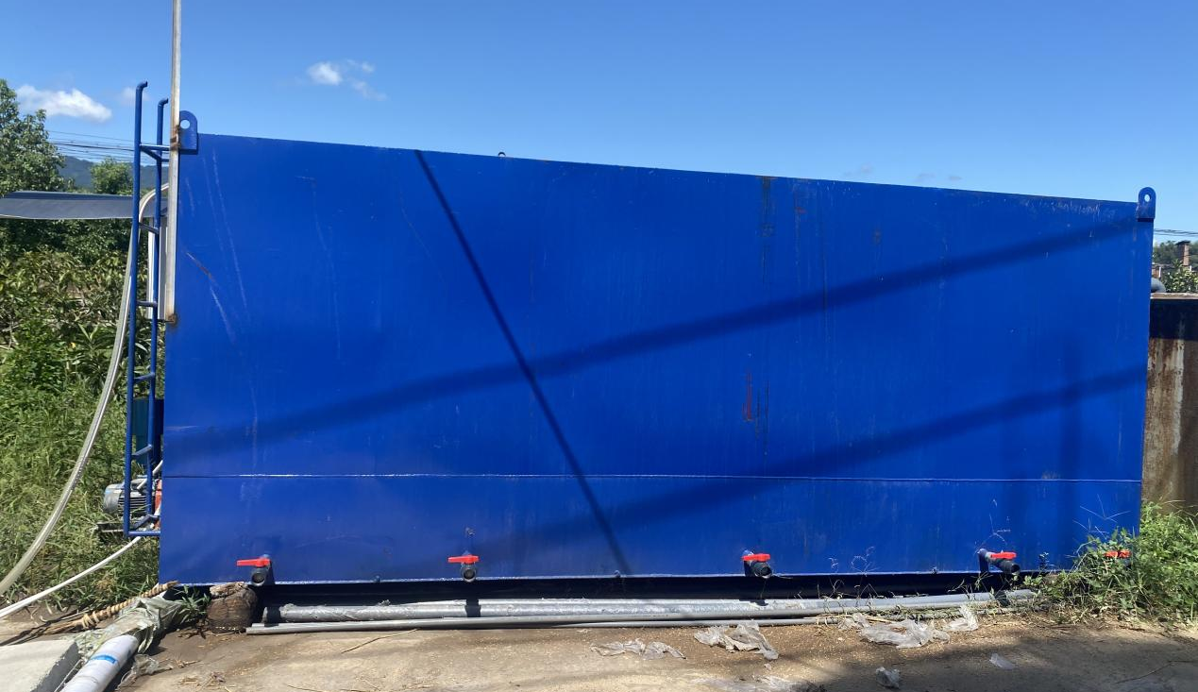
生产废水一体化处理设施
图3-2 生产废水处理设施现场图
表3.1.1 污水来源及环保设施一览表
序号 | 污水种类 | 主要污染因子 | 废水量 | 处理措施及排放去向
 |  |  |  | 环评要求 | 实际建设
1 | 生产废水 | 流量、pH、  COD、BOD₅、SS、NH₃-N、总氮、总磷 | 1.2m³/d | 纯水制备产生浓水和反冲洗水、大米浸泡水、设备清洗水、地面清洁水经新建废水处理设施处理后，由污水处理厂派遣吸污车抽吸运输到梁平区屏锦工业污水处理厂进一步处理达标后排放 | 与环评一致
2 | 生活废水 | COD、BOD₅、SS、NH₃-N | 0.3m³/d | 员工办公生活污水依托楠木村已建生化池处理后用作农肥，不外排 | 与环评一致
3.1.2 废气
项目产生天然气燃烧废气经1根8m高排气筒排放，主要污染物为SO₂、NOx 、颗粒物。
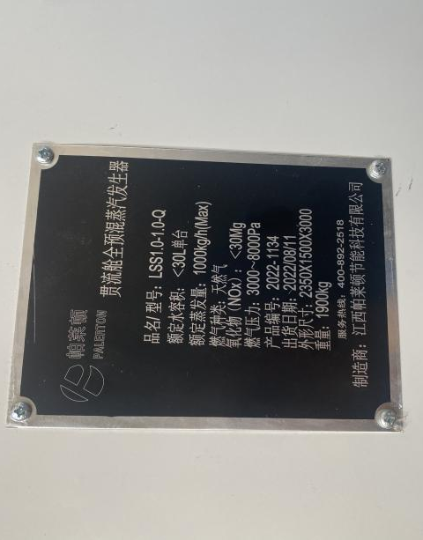 | 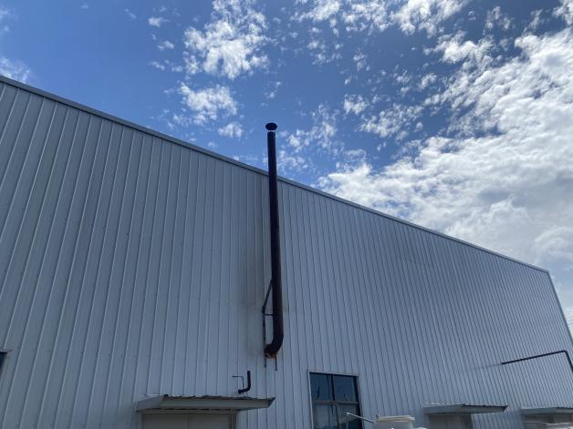
蒸汽发生器 | 天然气排气筒
图3-3 废气设备现场图
表3.1-2 废气污染源及治理措施
序号 | 污染源 | 污染因子 | 排放形式 | 处理措施及排放去向
 |  |  |  | 环评要求 | 实际建设
1 | 天然气燃烧废气 | SO₂、NO_{X}、  颗粒物、  烟气黑度 | 经排气筒有组织排放 | 蒸汽发生器采用低氮燃烧，天然气燃烧废气经1根8m 排气筒排放 | 与环评一致
3.1.3 噪声
本项目的主要噪声为厂区内的各机械设备运行时产生的噪声，选用低噪声设备，从声源控制噪声；再通过安装时采取基础减震、建筑隔声等措施降低噪声对周围的影响。根据监测可知，昼夜间各厂界均达到《工业企业厂界环境噪声排放标准》（GB12348-2008）中的2类标准，对项目区环境影响较小。
表3.1-3 噪声源及其控制措施表
序号 | 噪声源 | 噪声控制措施 | 备注
1 | 设备噪声 | 选用低噪声设备、隔音玻璃、墙体阻隔、距离衰减 | 此次验收以测厂界环境噪声来判断项目合格与否
3.1.4 固体废物
本项目固体废物分为一般工业固体废物、危险废物和生活垃圾。
设置1个一般固废暂存区，位于外包间北侧，建筑面积20m² ，满足防渗漏、防雨淋、防扬尘等要求。过滤糖糟经桶装收集后暂存于一般工业固废暂存间，拉运至先国生猪养殖专业合作社喂猪；废包装材料集中收集在一般固废暂存点，定期外卖至物资回收站；废水处理设施产生污泥定期清掏后，送至垃圾填埋场处置；废培养基、废送检样品，袋装收集，混入生活垃圾处理。
本项目危险废物主要为废油桶、废紫外灯管、含油棉纱、手套等，在厂房设置1个危废暂存间，危险废物分类收集后，委托重庆巨光实业有限公司收集处置。
生活垃圾收集后交由环卫部门统一处置。

本项目产生的危险废物均分类、集中收集在厂房危废暂存区暂存，危废暂存区邻近危险废物产生点设置，便于收集和储存管理，危废暂存区的设置较为合理。危废暂存区采取相应的防风、防雨、防晒、防渗漏处理等措施，分类堆放，加强管理。

本项目固废处置合理，去向明确，不会对周围环境产生不良影响。综上所述，建设项目落实本报告表提出的各项环境保护措施，加强生产管理和环境管理，则本项目的建设在环境上是可行的。

3.2 其他环境保护设施

本项目落实了地下水分区防渗措施，本项目内的污水排放口、固定噪声污染源和固体废物贮存（处置）场所实行规范化管理，排污口规范化整治满足一明显，二合理，三便于，即环保标志明显；排污口设置合理，排污去向合理；便于采集样品、便于监测计算、便于公众参与监督管理。已按照《重庆市环境保护局关于印发重庆市排污口规范化清理整治实施方案的通知》（渝环发【2012】26号）的要求，设置与排污口相应的环境保护图形标志牌。

3.3 环保设施投资及“三同时”落实情况
本项目建设过程中，执行了环评法和“三同时”制度，环评、环保设计报批手续齐全，环保设施与主体工程同时设计、同时施工、同时投入使用。环境影响评价与环评批复中环保措施及设施的落实情况表3.3-1；废水、废气、噪声、固体废物等各项环保设施实际投资情况详见表3.3-2。
表3.3-1环境影响评价与批复中环保措施及设施的落实情况
序号 | 类别 | 环评及批复要求 | 实际建设情况 | 落实情况
1 | 废水 | 生产废水经新建废水处理设施（处理能力为30m³/d ，A/O+沉淀工艺）处理后，由污水处理厂派遣吸污车抽吸运输到梁平区屏锦工业污水处理厂进一步处理达标后排放；  员工办公生活污水依托楠木村已建生化池处理后用作农肥，不外排。 | 生产废水经新建废水处理设施（处理能力为10m³/d ，A/O+沉淀工艺）处理后，由污水处理厂派遣吸污车抽吸运输到梁平区屏锦工业污水处理厂进一步处理达标后排放；  员工办公生活污水依托楠木村已建生化池处理后用作农肥，不外排。 | 已落实
2 | 废气 | 天然气燃烧废气由1根8m高排气筒排放（1#排气筒） | 天然气燃烧废气由1根8m高排气筒排放（1#排气筒） | 已落实
3 | 噪声 | 加强噪声污染防治。选用低噪声设备，优化厂区平面布置，对高噪声设备采取减振、隔声、消声等降噪措施，确保厂界噪声达到《工业企业厂界环境噪声排放标准》（GB12348-2008）2类标准。 | 加强噪声污染防治。选用低噪声设备，优化厂区平面布置，对高噪声设备采取减振、隔声、消声等降噪措施，确保厂界噪声达到《工业企业厂界环境噪声排放标准》（GB12348-2008）2类标准。 | 已落实
4 | 固体废物 | 一般工业固废：设置1个一般固废暂存区，位于外包间北侧，建筑面积为20m²，满足防渗漏、防雨淋、防扬尘等要求。过滤糖糟经桶装收集后暂存于一般工业固废暂存间，拉运至先国生猪养殖专业合作社喂猪；废包装材料集中收集在一般固废暂存点，定期外卖至物资回收站；废水处理设施产生污泥定期清掏后，送至垃圾填埋场处置；废培养基、废送检样品，袋装收集，混入生活垃圾处理。  危险废物：设置1间危废暂存间，位于厂房西北侧，建筑面积为6m²，采取防风防渗等四防措施，危险废物分类暂存，交由具有相应资质的单位收集处理。  生活垃圾：生活垃圾桶装收集，交由环卫部门处理。 | 一般工业固废：设置1个一般固废暂存区，位于外包间北侧，建筑面积为20m² ，满足防渗漏、防雨淋、防扬尘等要求。过滤糖糟经桶装收集后暂存于一般工业固废暂存间，拉运至先国生猪养殖专业合作社喂猪；废包装材料集中收集在一般固废暂存点，定期外卖至物资回收站；废水处理设施产生污泥定期清掏后，送至垃圾填埋场处置；废培养基、废送检样品，袋装收集，混入生活垃圾处理。  危险废物：设置1间危废暂存间，位于厂房西北侧，建筑面积为6m²，采取防风防渗等四防措施，危险废物分类暂存，交由具有相应资质的单位收集处理。  生活垃圾：生活垃圾桶装收集，交由环卫部门处理。 | 已落实
表3.3-2 各项环保设施实际投资情况
序号 | 类别 | 防治措施 | 实际投资情况（万元）
1 | 废水 | 生产废水经新建废水处理设施（处理能力为10m³/d，A/O+沉淀工艺）处理后，由污水处理厂派遣吸污车抽吸运输到梁平区屏锦工业污水处理厂进一步处理达标后排放；  员工办公生活污水依托楠木村已建生化池处理后用作农肥，不外排。 | 8
2 | 废气 | 天然气燃烧废气由 1 根 8m高排气筒排放（1#排气筒） | 2
3 | 噪声 | 选用低噪声的设备，并进行减震、隔声处理等措施降噪 | 3
4 | 固体废物 | 一般工业固废：设置1个一般固废暂存区，位于外包间北侧，建筑面积为20m²，满足防渗漏、防雨淋、防扬尘等要求。过滤糖糟经桶装收集后暂存于一般工业固废暂存间，拉运至先国生猪养殖专业合作社喂猪；废包装材料集中收集在一般固废暂存点，定期外卖至物资回收站；废水处理设施产生污泥定期清掏后，送至垃圾填埋场处置；废培养基、废送检样品，袋装收集，混入生活垃圾处理。  危险废物：设置1间危废暂存间，位于厂房西北侧，建筑面积为6m²，采取防风防渗等四防措施，危险废物分类暂存，交由具有相应资质的单位收集处理。  生活垃圾：生活垃圾桶装收集，交由环卫部门处理。 | 2
合计 |  |  | 15
- 环境影响报告表主要结论与建议

及其审批部门审批决定

4.1 建设项目环评报告表的主要结论与建议
4.1.1 主要结论
1、项目概况
重庆昇益食品有限公司（以下简称“本公司”）在重庆市梁平区屏锦镇楠木村 6 组新农村 1- 1（原梁平县宇兴石膏粉有限公司原料堆场西侧区域）投资建设了屏锦镇大米加工生产线两条项目占地面积约1500m² 、厂房面积约1200m²，设寻糖生产线1条、白麻糖生产线1条，白麻糖生产线设浸泡、磨浆、蒸煮、酶解、浓缩、化糖、熬糖、拉白、拉条等工序，寻糖生产无需经过拉条和拉白工序，其余工序及其相应设备均与白麻糖生产线共用，年产寻糖180吨、白麻糖120吨。该项目总投资3000万元，其中环保投资12万元。
2、产业政策及选址符合性
（1）与《屏锦镇国土空间总体规划（2019—2035 年）》及相关规划符合性分析
根据《屏锦镇国土空间总体规划（2019—2035 年）》以及《重庆 市梁平区屏锦镇工业集聚区规划》，重庆市梁平区屏锦镇工业集聚区规划面积1.74km² ，其中镇区工业集聚区1.38km² ，镇区外工业集聚区0.36km²。规划范围为整个镇域内工业集聚区，包括镇区工业集聚区和镇区外工业集聚区，其中镇区外工业集聚区16 处，范围以现有建设用地红线作为边界；镇区内工业集聚区包括A、B、C 三个区：A 区位于梁平区屏锦镇和睦社区，面积1.05km²，东至屏锦镇镇界，南抵七涧河，西至屏锦镇集中建成区，北至国道G318；B区位于屏锦镇屏锦社区，面积0. 18km² ，东至规划国道G243 ，南抵新合村，西至屏锦镇集中建成区；C 区位于屏锦镇横梁村，面积0. 15km²，东至云屏路，西至冉家湾。镇区外工业集聚区已形成以竹木制品加工、服饰加工、纸制品加工、建材为主的产业结构；镇区内工业集聚区规划以竹木制品加工和农副产品加工作为主导产业结构。
拟建项目为糖果制造，属于食品制造业，拟建项目位于屏锦镇楠木村6 组新农村1- 1（屏锦镇镇区外工业集聚区），不与镇区外工业集聚区主导发展产业相冲突，根据调查，拟建已纳入重庆市梁平区屏锦镇工业集聚区规划环评编制范围，采取有效的污染治理措施后，不会对区域环境造成影响，符合《屏锦镇国土空间总体规划（2019—2035 年）》以及《重庆市梁平区屏锦镇工业集聚区规划》要求。
（2）与《产业结构调整指导目录（2019年本）》（2021修订版）符合性分析根据国家发改委《产业结构调整指导目录（2019年本）》（2021修订版），拟建项目项目不属于“鼓励类”、“限制类”和“淘汰类”之列，评价视为允许类。另外，项目已取得重庆市梁平区发展和 改革委员会下发的《重庆市企业投资项目备案证》（项目代码：2211-500155-04-01-879930），项目符合相关产业政策要求。
3、环境质量现状评价
本项目位于梁平区屏锦镇，环境空气属于《环境空气质量标准》（GB3095-2012）中的二类功能区；地表水满足《地表水环境质量标准》（GB3838-2002）Ⅲ类标准要求；声环境属于《声环境质量标准》（GB3096-2008）2类功能区。
4、环境敏感目标调查
根据现场调查，项目位于重庆市梁平区屏锦镇楠木村 6 组新农村1- 1，根据现场踏勘，项目周围500m范围内有散居农户存在，周围500m范围内不涉及自然保护区、风景名胜区、文化区等环境保护目标。本项目不涉及环保搬迁。
5、营运期污染防治措施与环境影响
（1）大气环境影响及污染防治措施
项目营运期天然气燃烧废气排放执行《锅炉大气污染物排放标准》（DB50/658-2016）及其第 1 号修改单表 3 其他区域标准。
（2）水环境影响及污染防治措施
项目营运期员工办公生活污水依托楠木村已建生化池进行处理，用作周边农田农肥，不外排。生产废水经新建废水处理设施（处理能力为 30m³/d ，A/O+沉淀工艺）处理达《污水综合排放标准》（GB8978- 1996）三级标准后，由污水处理厂派遣吸污车抽吸运输到梁平区屏锦工业污水处理厂处理，达《城镇污水处理厂污染物排放标准》（GB18918-2002） 中一级 A 标，最终排入七涧河。
（3）声环境影响及污染防治措施
拟建项目的主要噪声为厂区内的各机械设备运行时产生的噪声，选用低噪声设备，从声源控制噪声；再通过安装时采取基础减震、建筑隔声等措施降低噪声对周围的影响。通过预测，拟建项目的机械噪声经墙壁隔声后，昼间和夜间各厂界均达到《工业企业厂界环境噪声排放标准》（GB12348-2008）中的2类标准，对项目区环境影响较小。
（4）固废影响及污染防治措施
项目营运期固体废物主要为生活垃圾、一般工业固废和危险废物。生活垃圾分类收集后交由市政环卫部门统一清运；一般工业固体废物贮存过程满足防渗漏、防雨淋、防扬尘等环境保护要求；危险废物执行《国家危险废物名录》（2021版）、《危险废物贮存污染控制标准》（GB18597-2023）。
本项目固废处置合理，去向明确，不会对周围环境产生不良影响。综上所述，建设项目落实本报告表提出的各项环境保护措施，加强生产管理和环境管理，则本项目的建设在环境上是可行的。
（5）环境风险防范措施及环境影响
本项目存在风险主要为机油等发生泄漏事故，遇明火发生火灾事故等。项目单位应加强管理，按相关规定建设和完善消防设施，加强员工的思想教育和安全生产意识。加强车间管理，定期检查，消防安全隐患，降低事故发生的概率。本评价认为，只要采取适当的防范措施，本项目造成的风险是可控制的。本项目风险处于完全可接受的水平，其风险管理措施有效、可靠，从防范风险角度分析是可行的。
6、综合结论
重庆昇益食品有限公司“屏锦镇大米加工生产线两条 ”项目符合国家的产业政策，符合园区规划环评结论和审查意见，符合梁平区“三线一单 ”及生态环境保护法律法规政策。工程实施产生的各类污染物在采取污染防治措施后其不利影响能得到有效治理和控制，能为环境所接受。
拟建项目选用的生产工艺技术成熟，通过采取有效的污染控制措施后，外排污染物可实现达标排放，对环境的影响较小。在建设单位认真落实本评价提出的各项环保措施、确保污染物达标排放的前提下，从环保角度来看，拟建项目的建设可行。

4.2审批部门审批决定
重庆昇益食品有限公司：
你公司报送的屏锦镇大米加工生产线两条项目环境影响评价文件审批申请表及相关材料收悉。该项目取得了重庆市企业投资项目备案证（项目代码：2211-500155-04-01-879930）。根据《中华人民共和国环境影响评价法》等法律法规的有关规定，我局原则同意重庆浩力环境工程股份有限公司编制的项目环境影响报告表结论及其提出的环境保护措施。
一、建设内容：项目位于重庆市梁平区屏锦镇楠木村6组新农村1-1（原梁平县宇兴石膏粉有限公司原料堆场西侧区域），项目占地面积约1500m²、厂房面积约1200m²，设寻糖生产线1条、白麻糖生产线1条，白麻糖生产线设浸泡、磨浆、蒸煮、酶解、浓缩、化糖、熬糖、拉白、拉条等工序，寻糖生产无需经过拉条和拉白工序，其余工序及其相应设备均与白麻糖生产线共用，年产寻糖180吨、白麻糖120吨。
二、项目建设必须严格执行环境保护“三同时”制度（环境保护设施与主体工程同时设计、同时施工、同时投入使用）。纳入排污许可证管理的行业，必须按照国家排污许可证有关管理规定要求，申领排污许可证，不得无证排污或不按证排污。项目竣工后，你公司应按规定标准和程序实施环境保护设施自主验收，并公开环保设施竣工时间、调试期限、验收报告等信息，同时报重庆梁平区生态环境局。在设计、建设和运行管理中落实环境影响报告表提出的污染防治和环境保护措施，确保各项污染物达标排放并满足总量控制要求，防止环境污染、生态破坏和风险事故等不良后果，并重点做好以下工作。
（一）大气污染防治措施。
施工期采取洒水除尘，及时清除建筑垃圾等措施，防止和减少施工扬尘对环境的影响。营运期废气主要为天然气燃烧废气。项目蒸汽发生器采用低氮燃烧，天然气燃烧废气经1根8m排气简排放。
（二）水污染防治措施。
项目施工期间施工人员生活污水依托周边农户已有污水处理设施处理后用作农肥，不外排。
雨污分流。项目废水主要为生产废水（纯水制备产生浓水和反冲洗水、大米浸泡水、设备清洗水以及地面清洁水）和员工办公生活污水。项目生产废水经新建废水处理设施（处理能力为30m³/d ，A/O+沉淀工艺）处理后，由污水处理厂派遣吸污车抽吸运输到位于横梁村的梁平区屏锦镇污水处理厂处理进一步处理达标后排放，员工办公生活污水依托楠木村已建生化池处理后用作农肥，不外排。
（三）噪声污染防治措施。
施工期间采取合理安排作业时间、采用低噪声设备和工艺，施工场地合理布局等措施，减小施工噪声对外界的影响。
营运期间采用低噪声设备，基础减振、建筑隔声等措施，减小噪声对外界的影响。
（四）固体废物处置措施。
施工期建筑垃圾送指定建筑垃圾填埋场处置;施工人员在场区产生的生活垃圾通过定点收集后，由环卫部门收集处理，严禁随意四处堆放和倾倒。
营运期固体废物主要为一般工业固废、危险废物和生活垃圾。设置1个一般固废暂存区，过滤糖糟经桶装收集后暂存于一般工业固废暂存间，拉运至先国生猪养殖专业合作社喂猪；废包装材料集中收集在一般固废暂存点，定期外卖至物资回收站；废水处理设施产生污泥定期清掏后，由重庆市梁平海创环保科技有限责任公司收运焚烧处置；废培养基、废送检样品，袋装收集，混入生活垃圾处理。设置1间危废暂存间，危险废物分类暂存，交由具有相应资质的单位收集处理。生活垃圾桶装收集，交由环卫部门处理。
（五）土壤及地下水污染防治措施。
分区防渗。对危废暂存间采取重点防渗，防渗层的防渗性能不应低于6.0m 厚，渗透系数为1.0X10⁻⁷cm/s 的黏土层的防渗性能;一般工业固废暂存区、生产厂房为一般防渗区，防渗层的厚度应相当于渗透系数1.0X10⁻⁷cm/s和厚度1.5m 的粘土层的防渗性能；仓库、休息间为简单防渗区，需要进行地面硬化处置。加强设施设备的维护，确保防渗层防渗能力完好，防止污染土壤和地下水。
三、若项目的性质、规模、地点、生产工艺、污染防治措施、生态环境保护措施等发生重大变动，应当重新报批项目环境影响评价文件。
四、本批准书内容依据你公司报批的建设项目环境影响评价文件推荐方案预测的环境状态和相应条件作出，若项目实施或运行后，国家和重庆市、梁平区提出新的环境质量要求，或发布更加严格的污染物排放标准，或项目运行出现明显影响区域环境质量的状况，你公司有义务按照国家及本市的新要求或发生明显影响环境质量的新情况，采取有效的改进措施确保项目满足新的环境保护管理要求。
五、请重庆市梁平区生态环境保护综合行政执法支队、重庆市梁平区屏锦镇规划建设管理环保办公室负责该项目的日常监督管理。

第五章 验收执行标准

5.1 废水控制标准
项目营运期员工办公生活污水依托楠木村已建生化池进行处理，用作周边农田农肥，不外排。生产废水经新建废水处理设施（处理能力为10m3/d ， A/O+沉淀工艺）处理达《污水综合排放标准》（GB8978- 1996）三级标准后，由污水处理厂派遣吸污车抽吸运输到梁平区屏锦工业污水处理厂处理，达《城镇污水处理厂污染物排放标准》（GB18918-2002）中一级 A 标，最终排入七涧河。见表5.1-1。
表5.1-1 废水污染物排放标准限值 单位：mg/L
标准 | pH | COD | BOD₅ | SS | NH₃-N | 总氮  （以 N 计） | 总磷  （以 P 计）
GB8978-1996三级标准 | 6~9 | 500 | 300 | 400 | 45* | 70* | 8*
《城镇污水处理厂污染物排放标准》（GB18918-2002）一级A标准 | 6~9 | 50 | 10 | 10 | 5（8）① | 15 | 0.5
注： ①括号外数值为水温＞12℃时的控制指标，括号内数值为水温≤12℃时的控制指标； ②带*为参照执行《污水排入城镇下水道水质标准》（GB/T31962-2015）。

5.2 废气控制标准
项目营运期天然气燃烧废气排放执行《锅炉大气污染物排放标准》（DB50/658-2016）及其第 1 号修改单表 3 其他区域标准具体见表。
表5.2-1 新建锅炉大气污染物排放浓度限值
污染物项目 | 适用区域 | 排放限值（mg/m³） | 监控位置
SO₂ | 其他区域 | 50 | 烟囱或烟道
NO_{X} | 其他区域 | 50
颗粒物 | 其他区域 | 20
烟气黑度（林格曼黑度，级） |  | ≤1 | 烟囱排放口

5.3 噪声控制标准
项目营运期噪声排放标准执行《工业企业厂界环境噪声排放标准（GB12348-2008）2类标准，见表5.3-1。
表5.3-1 工业企业厂界环境噪声排放标准限值 单位：dB（A）
类别 | 昼间 | 夜间
2类 | 60 | 50

第六章 验收监测内容

根据环评报告表、环评批复、本项目生产过程特征污染物及该工程周围敏感目标的情况，确定了该项目监测因子和频次。

6.1 废气
表6.1-1 有织排放废气监测内容一览表
类别 | 污染源 | 监测点位 | 监测因子 | 监测频次 | 备注
天然气燃烧废气 | 排气筒#1 | 蒸汽锅炉废气排口 G1 | 颗粒物、二氧化硫、 氮氧 化物、烟气黑度 | 监测2天  每天3次 | /

6.2 噪声
表6.2-1 厂界噪声监测内容一览表
类 别 | 污染源 | 监测点位 | 监测因子 | 监测频次
噪声 | 设备噪声 | N1位于监测点位于该项目东面厂界（厂界外1m） | 等效A声级 | 监测2天  每天昼夜各1次
 |  | N2位于监测点位于该项目南面厂界（厂界外1m） | 等效A声级 | 监测2天  每天昼夜各1次
 |  | N3位于监测点位于该项目北面厂界（厂界外1m） | 等效A声级 | 监测2天  每天昼夜各1次
 |  | N4位于监测点位于该项目西面厂界（厂界外1m） | 等效A声级 | 监测2天  每天昼夜各1次

6.3 废水
表6.3-1 废水监测内容一览表
类 别 | 污染源 | 监测点位 | 监测因子 | 监测频次
废水 | 生产废水 | 生产废水处理设施进口 W1 | pH值、化学需氧量、五日生化需氧量、悬浮物、氨氮、 总磷、总氮 | 4次/天，检测2天
 |  | 生产废水处理设施出口 W2
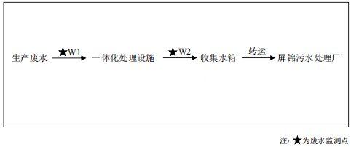
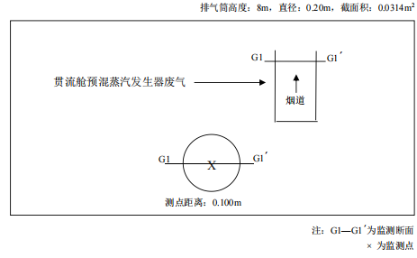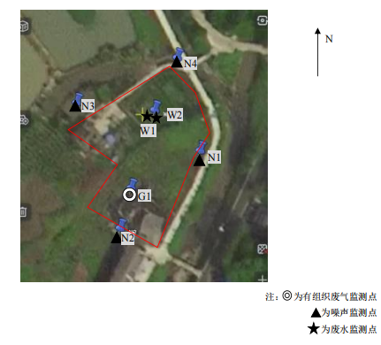
图6.1监测点位示意图

第七章 质量保证和质量控制

7.1检测分析方法及仪器设备
项目监测所使用检测分析方法详见表7.1。
表7.1 检测分析方法一览表
监测项目 | 依据的标准（方法）名称及编号（含年号） | 检出限
pH 值 | 《水质pH 值的测定 电极法》HJ 1147-2020 | /
化学需氧量 | 《水质 化学需氧量的测定 重铬酸盐法》HJ 828-2017 | 4mg/L
五日生化需氧量 | 《水质 五日生化需氧量（BOD5）的测定 稀释与接种法》  HJ 505-2009 | 0.5mg/L
悬浮物 | 《水质 悬浮物的测定 重量法》GB 11901- 1989 | /
氨氮 | 《水质 氨氮的测定 纳氏试剂分光光度法》HJ 535-2009 | 0.025mg/L
总磷 | 《水质 总磷的测定 钼酸铵分光光度法》GB 11893- 1989 | 0.01mg/L
总氮 | 《水质 总氮的测定 碱性过硫酸钾消解紫外分光光度法》  HJ 636-2012 | 0.05mg/L
烟气黑度 | 《空气和废气监测分析方法》（第四版）  （5.3.3.2 测烟望远镜法）国家环境保护总局（2003 年） | /
二氧化硫 | 《固定污染源废气 二氧化硫的测定 定电位电解法》  HJ 57-2017 | 3mg/m³
氮氧化物 | 《固定污染源废气 氮氧化物的测定 定电位电解法》  HJ 693-2014 | 3mg/m³
颗粒物 | 《固定污染源废气 低浓度颗粒物的测定 重量法》  HJ 836-2017 | 1.0mg/m³
工业企业厂界噪声 | 《工业企业厂界环境噪声排放标准》GB 12348-2008 | /

7.2监测仪器及人员
项目监测所使用监测仪器及人员详见表7.2。
7.2 监测仪器及人员一览表
样品类别 | 监测项目 | 仪器名称及型号 | 仪器编号 | 备注
有组织废气 | 颗粒物 | 智能烟尘烟气分析仪 EM-3088-2.6 | ISA049 | 设备均在检定/校准有效期内
 |  | 便携式气体、粉尘、烟尘采 样仪校验装置 THBQ-X1 | ISA017
 |  | 恒温恒湿系统RG-AWS9 | ILA027
 |  | 电子天平MS205DU | ILA003
 | 氮氧化物、二氧化硫 | 智能烟尘烟气分析仪 EM-3088-2.6 | ISA049
 |  | 便携式气体、粉尘、烟尘采 样仪校验装置 THBQ-X1 | ISA017
 | 烟气黑度 | 林格曼望远镜 QT201 | ISA001
 |  | 手持式风速风向仪 FYF- 1 | ISA061
噪声 | 工业企业厂 界噪声 | 多功能声级计 AWA6228+ | ISA095
 |  | 声校准器 AWA6222A | ISA073
 |  | 三杯风向风速表 DEM6 | ISA061
 |  | 钢卷尺 | ISA100
废水 | pH 值 | 便携式 pH 计 PHBJ-260 | ISA068
 | 氨氮、总磷 | 可见分光光度计 722S | ILA029
 | 化学需氧量 | 滴定管 | ILB059
 |  | 精密鼓风干燥箱 BPG-9070A | ILA011
 |  | 电子天平 Secura244- 1CN/SQP 型 | ILA002
 | 悬浮物 | 精密鼓风干燥箱 BPG-9070A | ILA011
 |  | 电子分析天平 FA2004N | ILA032
 | 五日生化需 氧量 | 生化培养箱 LRH- 150F | ILA022
 |  | 便携式溶解氧仪 JPB-607A | ISA026
 | 总氮 | 紫外可见分光光度计 UV-6000 | ILA005
 |  | 立式高压蒸汽灭菌器 LDZX-75KBS | ILA025
监测人员 | 伍华镇、刘迎澳、张令、 肖爽、钱艳、银亮、刘玉雪

7.3 人员资质
本次参加验收监测的人员均经过考核并持有效合格证书，监测能力能够满足本次验收监测需要。

7.4 气体监测分析过程中的质量保证和质量控制
按照《固定源废气监测技术规范》（HJ/T397-2007）要求执行。监测仪器在测试前做好流量校正，在测试时保证其采样流量。室内计量器具在检定有效期内。并按照《建设项目环境保护设施竣工验收监测技术要求（试行）》（环发[2000]38号）开展质控。

7.5 噪声监测分析过程中的质量保证和质量控制
监测时使用经计量部门检定、并在有效使用期内的声级计；声级计在测试前后用标准发生源进行校准，测量前后仪器的示值相差不大于0.5dB。

第八章 验收监测结果

8.1验收期间工况负荷
重庆学润检测技术有限公司于2023年8月11日至12日对该项目进行了现场验收监测，生产负荷均达到国家对建设项目竣工环境保护验收监测工况要求。监测期间，生产设施和环保处理设施运行正常。

8.2 监测结果
8.2.1项目废气排放监测结果
项目废气有组织排放监测结果见表8.2.1。

表8.2.1-1 有组织废气检测结果一览表
监测位置 | 监测时间 | 样品编号 | 流速 m/s | 标干 流量 m³/h | 氧含 量% | 二氧化硫 |  |  | 氮氧化物 |  |  | 颗粒物 |  |  | 烟气 黑度
 |  |  |  |  |  | 实测  浓度 | 排放  浓度 | 排放  速率 | 实测  浓度 | 排放  浓度 | 排放  速率 | 实测  浓度 | 排放  浓度 | 排放  速率
 |  |  |  |  |  | mg/m³ | mg/m³ | kg/h | mg/m³ | mg/m³ | kg/h | mg/m³ | mg/m³ | kg/h | 级
蒸汽锅炉  废气排口  G1 | 2023.8. 11 | 2307161-G- 1- 1- 1 | 11.5 | 908 | 7.7 | 3L | 3L | N | 15 | 20 | 1.36× 10⁻² | 11.0 | 14.5 | 9.99× 10⁻³ | <1
 |  | 2307161-G- 1- 1-2 | 10.8 | 848 | 7.4 | 3L | 3L | N | 14 | 18 | 1.19× 10⁻² | 13.0 | 16.7 | 1.10× 10⁻²
 |  | 2307161-G- 1- 1-3 | 11. 1 | 872 | 7.9 | 3L | 3L | N | 18 | 24 | 1.57× 10⁻² | 12.4 | 16.6 | 1.08× 10⁻²
 | 2023.8. 12 | 2307161-G- 1-2- 1 | 10.7 | 850 | 8. 1 | 3L | 3L | N | 21 | 28 | 1.78× 10⁻² | 12.0 | 16.3 | 1.02× 10⁻²
 |  | 2307161-G- 1-2-2 | 10.0 | 793 | 7.8 | 3L | 3L | N | 17 | 23 | 1.35× 10⁻² | 14.4 | 19.1 | 1. 14× 10⁻²
 |  | 2307161-G- 1-2-3 | 10.5 | 830 | 7.4 | 3L | 3L | N | 15 | 19 | 1.24× 10⁻² | 11.7 | 15.0 | 9.71× 10⁻³
参考限值 |  | / | / | / | / | / | 50 | / | / | 50 | / | / | 20 | / | =1
参考标准 |  | 氮氧化物参考《锅炉大气污染物排放标准》DB 50/658-2016 重庆市地方标准第 1 号修改单表 3 ，其他项目参考《锅炉大气污染物排放标准》DB 50/658-2016 表 3 其他区域燃气锅炉
备注 |  | 1 、实测浓度小于检出限或未检出时，用“检出限+L”表示，此种情况无法计算排放速率，用“N”表示；2 、燃料种类：天然气。
结果分析：上述有组织废气中二氧化硫、氮氧化物、颗粒物、烟气黑度排放浓度及排放速率均满足《锅炉大气污染物排放标准》（DB 50/658-2016 ）中相关排放标准。

8.2.2 废水达标排放监测结果
废水监测结果一览表见表8.2.2-1。
表8.2.2-1 废水检测结果表
监测位置 |  | 监测时间 |  | 样品编号 |  | 水温℃ | pH值 |  | 化学需  氧量 |  | 五日生化需氧量 |  | 悬浮物 |  |  | 氨氮 |  | 总磷 |  | 总氮
 |  |  |  |  |  |  | 无量纲 |  | mg/L |  | mg/L |  | mg/L |  |  | mg/L |  | mg/L |  | mg/L
生产废水处理设施进口W1 |  | 2023.8. 11 |  | 2307161-W- 1- 1- 1 |  | 26. 1 | 6.9 |  | 17 |  | 4.5 |  | 39 |  |  | 0.689 |  | 0.05 |  | 1.22
 |  |  |  | 2307161-W- 1- 1-2 |  | 26.4 | 6.8 |  | 17 |  | 4.7 |  | 40 |  |  | 0.673 |  | 0.05 |  | 1.29
 |  |  |  | 2307161-W- 1- 1-3 |  | 26. 1 | 6.9 |  | 18 |  | 4.6 |  | 40 |  |  | 0.702 |  | 0.06 |  | 1.27
 |  |  |  | 2307161-W- 1- 1-4 |  | 26.6 | 6.7 |  | 15 |  | 4.4 |  | 41 |  |  | 0.683 |  | 0.05 |  | 1.23
 |  |  |  | 平均值 |  | / | / |  | 17 |  | 4.6 |  | 40 |  |  | 0.687 |  | 0.05 |  | 1.25
 |  | 202.8.12 |  | 2307161-W- 1-2- 1 |  | 25.9 | 6.8 |  | 16 |  | 4.3 |  | 38 |  |  | 0.680 |  | 0.05 |  | 1.26
 |  |  |  | 2307161-W- 1-2-2 |  | 26.2 | 6.9 |  | 16 |  | 4.0 |  | 40 |  |  | 0.686 |  | 0.05 |  | 1.25
 |  |  |  | 2307161-W- 1-2-3 |  | 26. 1 | 6.7 |  | 14 |  | 4.2 |  | 38 |  |  | 0.696 |  | 0.05 |  | 1.28
 |  |  |  | 2307161-W- 1-2-4 |  | 26.3 | 6.7 |  | 19 |  | 4. 1 |  | 40 |  |  | 0.709 |  | 0.06 |  | 1.20
 |  |  |  | 平均值 |  | / | / |  | 16 |  | 4.2 |  | 39 |  |  | 0.693 |  | 0.05 |  | 1.25
生产废水处理设施出口W2 | 2023.8. 11 |  | 2307161-W-2- 1- 1 |  | 26.4 |  |  | 6.5 |  | 11 |  | 2.3 |  | 13 | 0.383 |  | 0.04 |  | 0.67
 |  |  | 2307161-W-2- 1-2 |  | 26. 1 |  |  | 6.4 |  | 12 |  | 2.2 |  | 12 | 0.399 |  | 0.04 |  | 0.68
 |  |  | 2307161-W-2- 1-3 |  | 26.7 |  |  | 6.5 |  | 13 |  | 2.5 |  | 11 | 0.367 |  | 0.05 |  | 0.65
 |  |  | 2307161-W-2- 1-4 |  | 26.3 |  |  | 6.4 |  | 11 |  | 2.0 |  | 12 | 0.367 |  | 0.05 |  | 0.68
 |  |  | 平均值 |  | / |  |  | / |  | 12 |  | 2.2 |  | 12 | 0.379 |  | 0.04 |  | 0.67
 | 202.8.12 |  | 2307161-W-2-2- 1 |  | 26.3 |  |  | 6.3 |  | 12 |  | 1.8 |  | 13 | 0.393 |  | 0.05 |  | 0.73
 |  |  | 2307161-W-2-2-2 |  | 25.8 |  |  | 6.5 |  | 10 |  | 1.9 |  | 13 | 0.376 |  | 0.05 |  | 0.68
 |  |  | 2307161-W-2-2-3 |  | 25.9 |  |  | 6.3 |  | 13 |  | 2. 1 |  | 11 | 0.399 |  | 0.04 |  | 0.67
 |  |  | 2307161-W-2-2-4 |  | 26. 1 |  |  | 6.2 |  | 13 |  | 2. 1 |  | 12 | 0.386 |  | 0.04 |  | 0.68
 |  |  | 平均值 |  | / |  |  | / |  | 12 |  | 2.0 |  | 12 | 0.388 |  | 0.04 |  | 0.69
参考限值 |  |  | / |  | / |  |  | 6~9 |  | 500 |  | 300 |  | 400 | / |  | / |  | /
参考标准 |  |  | 《污水综合排放标准》GB 8978- 1996 表 4 中三级
结果分析：上述废水检测结果低于《污水综合排放标准》GB8978-1996三级标准。
8.2.3 噪声达标排放监测结果
噪声监测结果一览表见表8.2.3-1。
表8.2.3-1 噪声监测结果一览表
监测位置 | 监测时间 | 昼间监测结果 | 夜间监测结果
 |  | 等效声级 Leq（dB（A）） | 等效声级 Leq（dB（A））
东侧厂界外 1mN1 | 2023.8. 11 | 56 | 46
南侧厂界外 1mN2 |  | 54 | 47
西侧厂界外 1mN3 |  | 54 | 46
北侧厂界外 1mN4 |  | 57 | 46
东侧厂界外 1mN1 | 2023.8. 12 | 56 | 45
南侧厂界外 1mN2 |  | 55 | 46
西侧厂界外 1mN3 |  | 54 | 46
北侧厂界外 1mN4 |  | 56 | 49
参考限值 | / | 60 | 50
参考标准 | 《工业企业厂界环境噪声排放标准》GB 12348-2008 表 1 中 2 类功能区
备注 | 1 、昼间主要声源：风机，夜间主要声源：环境噪声；  2 、厂界噪声实测值低于参考限值，根据 HJ 706-2014 规定，可不进行 背景噪声的测量及修正。

结果分析：上述厂界噪声昼间夜间检测结果均低于《工业企业厂界环境噪声排放标准》（GB 12348-2008）表1中2类标准限值的规定。

8.3 污染物总量控制
实施污染物排放总量控制是污染控制的重要举措，污染物排放应在确保满足达标排放的前提下，同时满足区域的污染物排放总量控制目标。
本项目污染物总量控制指标，废气：SO₂：0.0384t/a；NO_{X}：0.1034t/a；颗粒物：0.0269t/a。由验收实际监测数据可知，该项目总量控制指标实际排放量均在环保行政主管部门控制范围内，可以实现总量达标排放。

第九章 验收监测结论

9.1 工程建设基本情况
9.1.1建设地点、规模、主要建设内容
工程占地约1500m²，拟建寻糖生产线1条、麻糖生产线1条，白麻糖生产线设浸泡、磨浆、蒸煮、酶解、浓缩、化糖、熬糖、拉白、拉条等工序，寻糖生产无需经过拉条和拉白工序，其余工序及其相应设备均与白麻糖生产线共用，建成后预计年产寻糖180吨、白麻糖120吨。该项目总投资3000万元，其中环保投资15万元。

9.1.2建设过程及环保审批情况
项目于2023年6月29日取得了重庆市梁平区环境保护局下发的重庆市建设项目环境保护批准书（渝（梁）环准[2023]21号）对《屏锦镇大米加工生产线两条环境影响报告书》进行批复。根据固定污染源排污许可证分类管理名录（2019 年版）的相关要求，属于登记管理。于2023年8月2日在全国排污许可证信息管理平台上进行登记（登记编号：91500155MAACAE3167001Z）。

9.2 工程变动情况

重庆昇益食品有限公司屏锦镇大米加工生产线两条项目由于企业生产具有季节性。每年5、6、7月不生产，实际生产天数为225天。且企业根据市场需求生产，现每天生产寻糖0.4 吨、白麻糖 0.3吨。实际用水量为2m³，每天实际所产生的废水量为1.2m³。现在产量为环评设计规模的37%，如果产能达到100%，废水产生量约为4吨/天。建设10吨/天的废水处理设施，完全能够满足项目废水处理要求。其余建设内容及规模与环评和批复相比没有变化。

按照《渝环发〔2014〕65号 重庆市建设项目重大变动界定程序规定》、《(环办环评函〔2020〕688号) 关于印发污染影响类建设项目重大变动清单(试行)的通知》中相关重大变动标准，无重大变动情况，纳入竣工环境保护验收管理。

9.3环保设施建设情况
9.3.1废气
本项目废气主要为天然气燃烧废气。项目蒸汽发生器采用低氮燃烧，天然气燃烧废气经1根8m排气简排放。
9.3.2废水
项目员工办公生活污水依托楠木村已建生化池进行处理，用作周边农田农肥，不外排。生产废水经新建废水处理设施（处理能力为10m³/d ，A/O+沉淀工艺）处理达《污水综合排放标准》（GB8978- 1996）三级标准后，由污水处理厂派遣吸污车抽吸运输到梁平区屏锦工业污水处理厂处理，达《城 镇污水处理厂污染物排放标准》（GB18918-2002）中一级 A 标，最终排入七涧河。
9.3.3噪声
本项目的主要噪声为厂区内的各机械设备运行时产生的噪声，选用低噪声设备，从声源控制噪声；再通过安装时采取基础减震、建筑隔声等措施降低噪声对周围的影响。通过监测可知，本项目的机械设备噪声经墙壁隔声后，昼夜间各厂界均达到《工业企业厂界环境噪声排放标准》（GB12348-2008）中的2类标准要求。
9.3.4固体废物
本项目固体废物分为一般工业固体废物、危险废物和生活垃圾。
设置1个一般固废暂存区，位于外包间北侧，建筑面积为20m²，满足防渗漏、防雨淋、防扬尘等要求。过滤糖糟经桶装收集后暂存于一般工业固废暂存间，拉运至先国生猪养殖专业合作社喂猪；废包装材料集中收集在一般固废暂存点，定期外卖至物资回收站；废水处理设施产生污泥定期清掏后，送至垃圾填埋场处置；废培养基、废送检样品，袋装收集，混入生活垃圾处理。
本项目危险废物主要为废油桶、废紫外灯管、含油棉纱、手套等，在厂房设置1个危废暂存间，危险废物分类收集后，委托重庆巨光实业有限公司收集处置。
生活垃圾收集后交由环卫部门统一处置。

9.4 污染物排放验收监测结果
重庆学润检测技术有限公司于2023年8月11日-12日对项目进行了验收监测，监测期间生产生产负荷稳定，环保设施正常运行，满足验收监测规范要求。
9.4.1废气监测结果
验收监测期间，该项目有组织废气中二氧化硫、氮氧化物、颗粒物、烟气黑度排放浓度及排放速率均满足《锅炉大气污染物排放标准》（DB 50/658-2016 ）中相关排放标准。
9.4.2废水监测结果
根据验收监测报告，项目排放废水pH值、悬浮物、五日生化需氧量、化学需氧量、氨氮、总氮、总磷等污染物浓度满足《污水综合排放标准》（GB8978-1996）三级标准要求。
9.4.3噪声监测结果
监测结果表明，该项目厂界噪声满足《工业企业厂界环境噪声排放标准》（GB12348-2008）的2类标准。

9.5环境管理

建设项目执行了环境影响评价制度，环评报告表及环评批复手续齐全；执行了国家有关建设项目环保审批手续，制定了相应的环保管理制度。公司由一名专职人员负责管理、组织、监督公司的环保工作。

9.6建议
- 加强项目“三同时”的管理，确保环保设施的建设。
2、定期对项目生产运行的机械设备进行保养与维护，使其长期处于最佳运行状态。
3、建设单位应加强日常环境管理工作，提高职工的环保意识和自身素质。保证污染治理设施长期稳定运行，一旦发生故障，应立即停产维修。

9.7结论
重庆昇益食品有限公司“屏锦镇大米加工生产线两条”环保审批手续及环保档案资料齐全，公司建立了较完善的规章制度。各环保设施建设到位，较好地落实了环评及批复文件提出的环保要求。项目建设期间，未发生重大污染和环保投诉事件。验收监测期间，该项目所排废气、噪声均达到国家有关环保标准，固体废物得到妥善处置，满足竣工环保验收条件，建议通过竣工环境保护验收。

附图：
附图1 项目地理位置图
附图2 总平面图及管网布置图

附件：
附件1 环评批准书
附件2 排污登记回执
附件3 竣工验收监测报告（润（ 监 ）[2023]第07161号）
附件4 生产废水协议
附件5 生活废水协议
附件6 危废协议
附件7 蒸汽发生器低氮燃烧测试报告
附件8 情况说明

建设项目环境保护“三同时”竣工验收登记表详见附表

